Příklad dávky a šarže a rezervace- Zboží, nastavení, principy a důvody používání, nákup a prodej, využití v deníku zboží
Datum : 26.4.2010
Autor : Skorkovský
Důvod : doprovodný materiál ke studiu RIOP, PIS1 a PIS2, charakter draft
Verze NAV : MS Dynamics W1 5.0 English
Přípravné akce (nastavte si prosím Pracovní datum na 20100228 –> 28.2.2010!!!)

- Nastavení sledování na kartě Zboží (např. 8920-W). V každém případě je potřeba provést nastavení u zboží, u kterého není ani jedna položka zboží, protože to by pak nastavení nebylo možné provést.

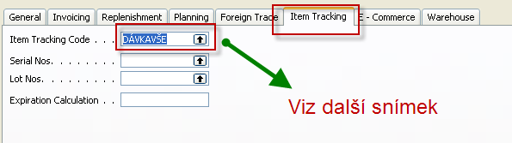

- Dávka vše je parametr určující kde všude je potřeba dávku specifikovat

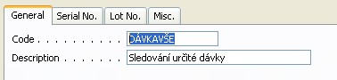

a na záložce Číslo dávky (Lot No.) je specifikace míst, kde se musí dávka specifikovat

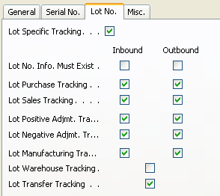

3. Vytvořte hlavičku a řádky nákupní objednávky pro specifikované zboží

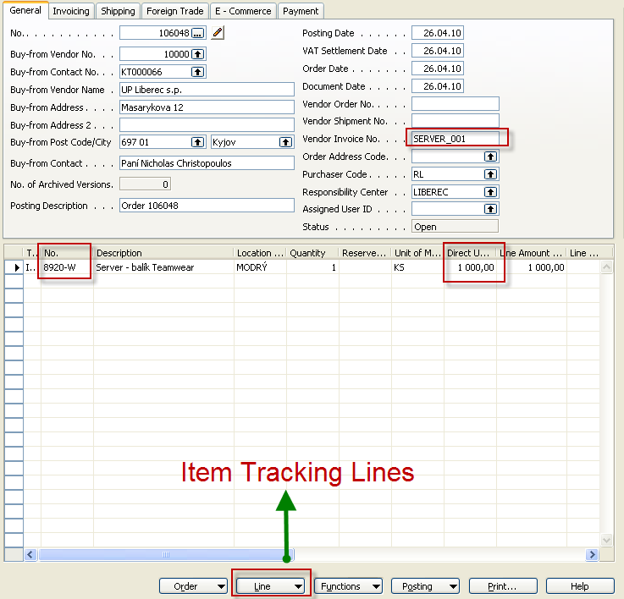

- V řádcích sledování dávky nastavíte kód dávky a pomocí tlačítka Řádek dodáte příslušný alfanumerický kód (podle Vaší volby) jednoznačně specifikující dávku .Taky zadáte požadované množství

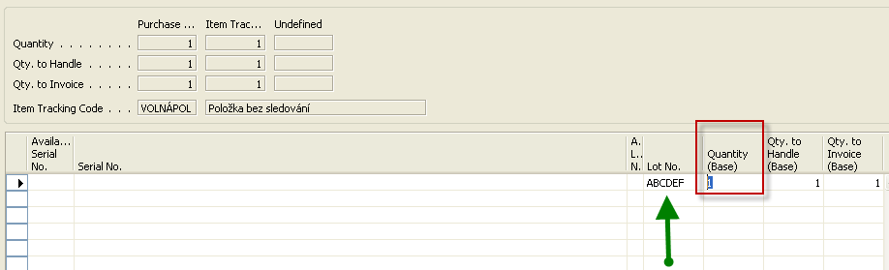

a následně pomocí tlačítka Řádek->->Informace o dávce dodáte informaci o dávce a ESC

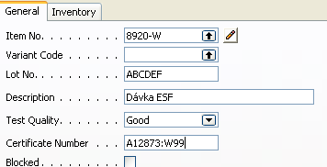

- Zaúčtujte Nákupní objednávku pomocí F11 a podívejte se pomocí kombinace funkčních kláves Ctrl-F5 na vytvořenou položku zboží. Pokud dostanete po F1 chybovou hlášku, že musíte doplnit do nastavení účtu jeden účet, který není v DEMO nastavený, pak z menu

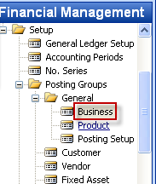

dostanete níže uvedené okno a doplníte tam učet přímých nákladů (131100) a nákupní účet nastavíte stejně

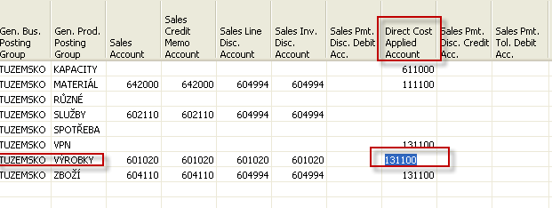

- Položka zboží pak bude vypadat (po zobrazení sloupce Číslo dávky (Lot No)

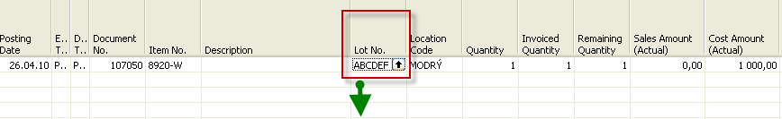

a pomocí F6 se dostanete k informaci o této dávce

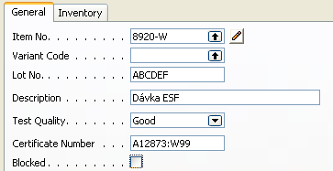

- Vytvořte prodejní objednávku a prodejte vaše zboží se specifikovanou

a tlačítko Řádek a specifikace dávky (tem Tracking Line) a po zadání množství vyberete pomocí F6 po dávku :

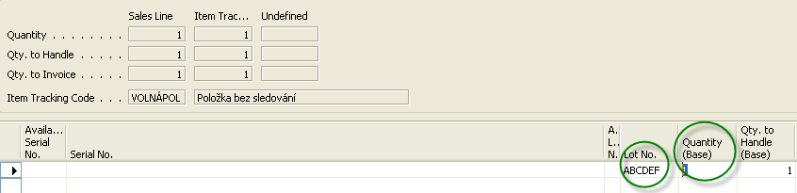

Po zaúčtování Prodejní objednávky dostaneme položku typu Prodej svázanou s dříve vytvořenou položkou typu Nákup. Opět bude potřeba zobrazit políčko Dávka

Dole v oknu položek je tlačítko Vyrovnání a Sešit vyrovná, kde je pak vidět která položku vyrovnává kterou položku .V obou podokních je potřeba zobrazit dávku.

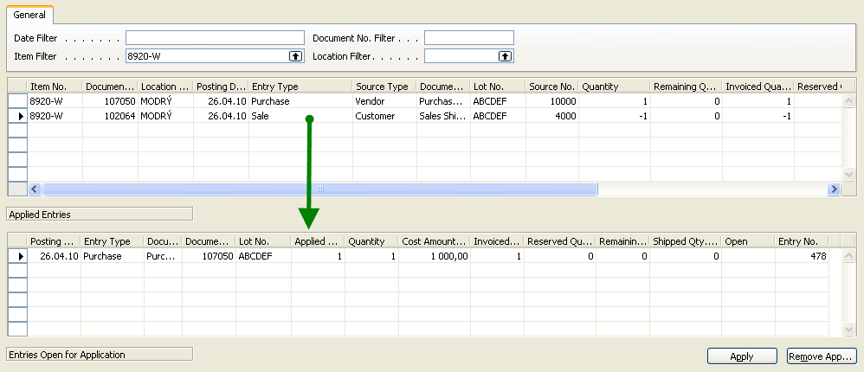
Nastavení data expirace při příjmu :

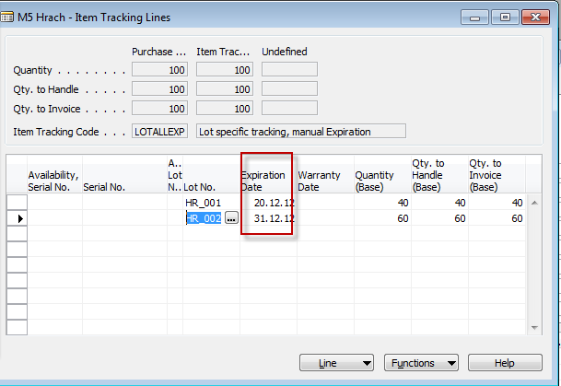

Přiřazení položek při prodeji

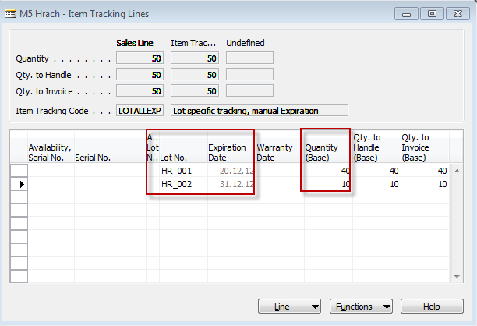

Trasování zboží – Prodej->Historie->Trasování

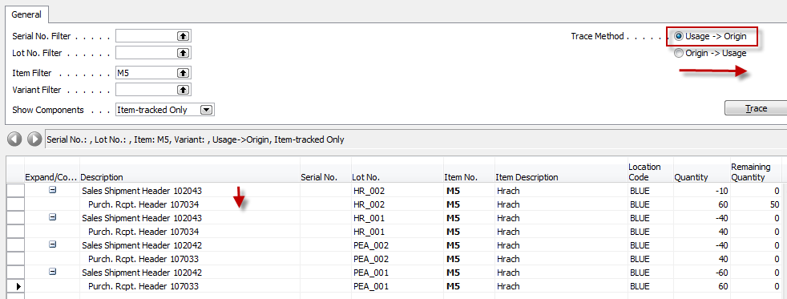
Rezervace – příklad

- Vytvořte Nákupní objednávku na židli Moskva číslo 1980_S. např. 11 kusů.

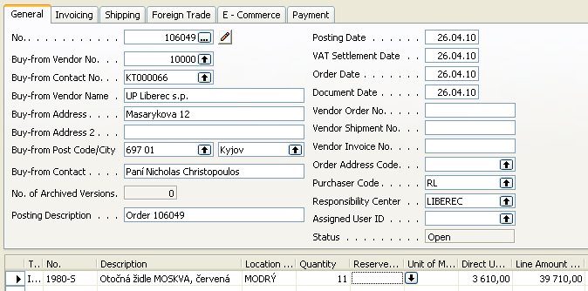

- Vytvořte prodejní objednávku na tuto židli v to stejné datum na 22 kousků. Máme něco židlí na skladě a něco je objednáno. Je potřeba zajistit v datech dodávek jak v hlavičkách, tak v řádcích obou dokumentů, aby při rezervaci židlí na prodejním dokumentu byl k dispozici jak židle na skladě tak i objednané, ale ještě nedodané židle. To znamená, že prodej musí být později než očekávaná dodávka (nákup). Např. očekávané dodání bude 27.2.2010 a prodej 28.2.2010. Pak při použití tlačítka – z prodejních řádků – Funkce- Rezervace dostaneme

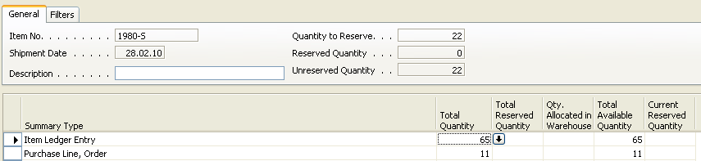

odkud vyplývá, že můžeme rezervovat jak ze skladu, tak i z nákupní objednávky. Viz tlačítko na tomto okně Funkce->Rezervace z aktuálního řádku (Reserve from current line). Odtud e dá jak rezervovat tak i rezervace rušit.

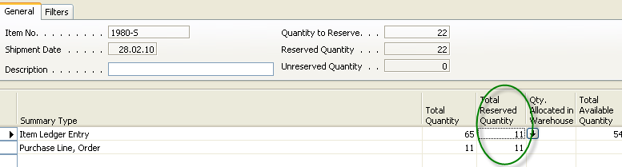

Existující rezervace jsou viditelné v řádcích i pomocí položek rezervací – viz tlačítko Zboží-> Položky rezervace

